学信网获取学籍、学历认证材料流程
- 登陆中国高等教育学生学信网：http://my.chsi.com.cn/archive/index.jsp
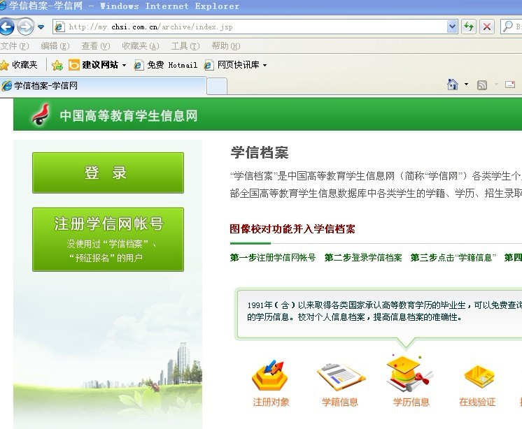

- 完成注册后登陆：
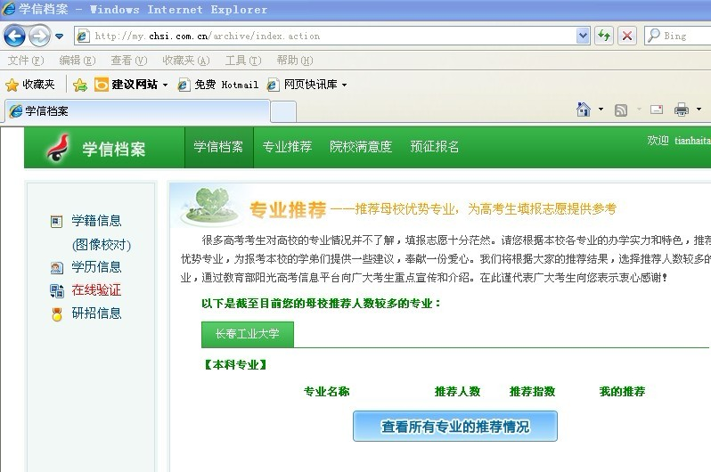

以“学籍在线验证报告”为例：

- 点击学籍信息：
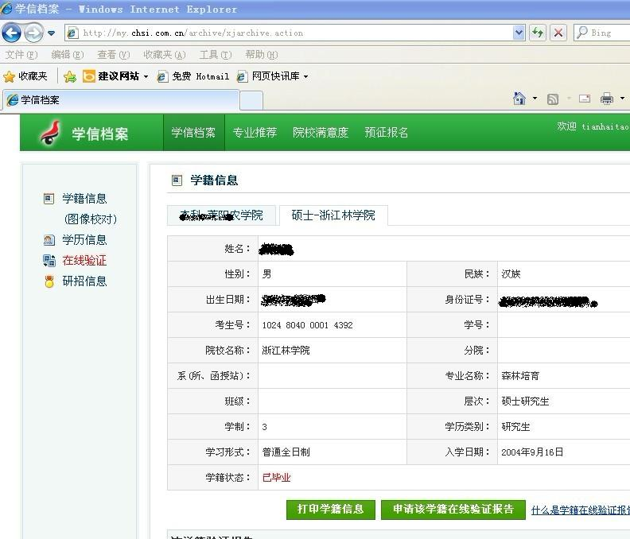
- 点击右下“申请该学籍在线验证报告”
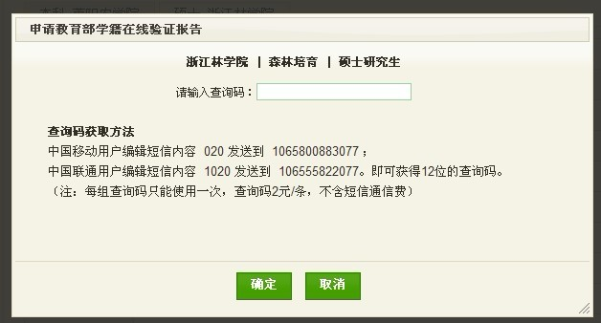
- 按查询码获取方式发送短息到指定号码，获取查询码输入确定。
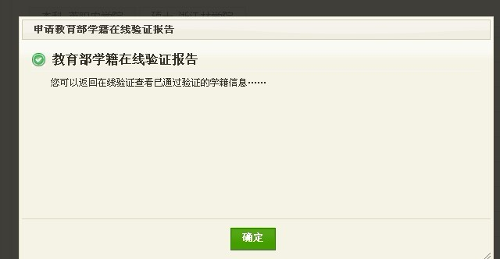
- 点击确定。
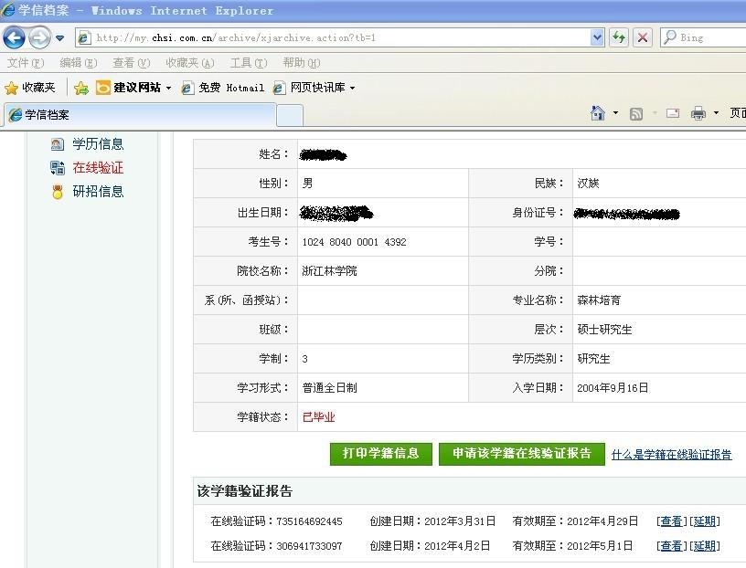
- 点击右下角“查看”按钮。
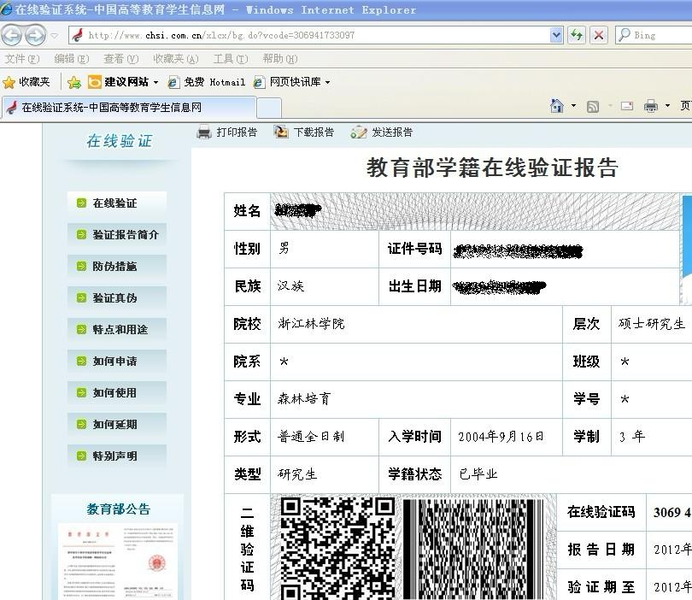
- 点击上方“打印报告”，或者点击“保存报告”另行打印。

